Отчет по результатам
нагрузочного тестирования
Web Tours

Версия 1.0

Москва, 2020 г.

Лист согласования

Организация/Должность | Ф.И.О. | Результат согласования | Подпись | Дата
Нагрузочное тестирование,  Инженер тестировщик | Журавлев Василий

История внесения изменений
Дата | Выпуск | Описание | Автор
23.09.2022 |  | Начальная версия | Журавлев Василий

Содержание

1 Назначение документа 5
2 Основные положения 6
2.1 Объект тестирования 6
2.2 Цели тестирования 6
2.3 Методика тестирования 6
2.4 Отступления от методики тестирования 6
2.5 Ограничения тестирования 6
3 Выводы 7
3.1 Общие выводы 7
3.2 Выводы по целям 7
4 Графики и таблицы 9
4.1 Тест поиска максимальной производительности 9
4.2 Тест подтверждения максимума 10

Назначение документа
Основная цель данного документа – предоставить обработанные и систематизированные результаты нагрузочного тестирования, описать отклонения при проведении тестирования от методики и ограничения тестирования.

Основные положения

Объект тестирования
В качестве тестируемой системы выступает «Web Tours». Система представляет собой имитацию сайта по бронированию авиабилетов. Система работает по схеме регистрация/вход в лк => поиск билета из точки вылета в точку прилета => резервирование билета => оформления и оплаты.

Цели тестирования
Инициирующие события:
Инициирующие события
Курс «Введение в Нагрузочное Тестирование».
Курс «Основы инструмента Micro Focus Load Runner».

Бизнес-цели:
- Проверка соответствия системы «Web Tours» целевым требованиям производительности.
Технические цели:
Цель
Определение максимальной и пиковой производительности системы
Проверка надежности системы
Выявление «узких мест»

Методика тестирования
Нагрузочное тестирование проводилось в соответствии с документом «Методика нагрузочного тестирования Web Tours» разработанным «Журавлевым Василием» и согласованным с Заказчиком (далее – Методика, методика тестирования).

Отступления от методики тестирования
При проведении теста поиска максимума выяснилось, что при нагрузке на ступень выше время отклика 90 Percent превысило лишь в одной транзакции “welcome_new_usr“ и составило 3,1 сек. После обсуждения с заказчиком было принято решение взять данную ступень за максимальную нагрузку, несмотря на незначительное отклонение в одной транзакции.

Ограничения тестирования
1. Несоответствие конфигурации тестового и промышленного стенда.
2. Расположение генератора нагрузки на одном хосте с тестируемой системой, что может вызывать влияние на результаты тестирования.
3. При проведении теста “подтверждения максимальной нагрузки” на систему была произведена нагрузка 90% от найденной максимальной нагрузки. При распределении пользователей по операциям не удалось достичь правильной разбивки из-за того, что в программе возможно устанавливать только целые числа. В связи с этим после проведения анализа были выявлены отклонения в количестве выполненных транзакций (см в таблице 4.2). После обсуждения с заказчиком было принято решение – принять данный тест за успешный результат.

Выводы

Общие выводы
Тест поиска максимальной производительности и тест подтверждения максимума были выполнены успешно. Согласно бизнес-целям тестирования:
- Система «Web Tours» соответствует целевым требованиям производительности.
- Определена максимальная производительность системы на уровне нагрузки 2034 операций в час, и 11583 запросов в час или 400% от уровня нагрузки в промышленной среде.
- В ходе проведения теста были полученные следующие данные на пятой ступени, число выполненных запросов составило 4920, в свою очередь количество выполненных запросов на ступени максимальной производительности (она же 4-я ступень) составило 4590. Исходя из выше указанной информации сделан вывод, что в тесте не определена пиковая производительность.
- Подтверждена максимальная производительность системы на уровне нагрузки 1813 запросов в час, и 10531 запросов в час или 360% от уровня нагрузки в промышленной среде.

Выводы по целям
Технические цели:
№ | Цель | Результат
1 | Определение максимальной и пиковой производительности Системы | Максимальная производительность составляет 11583 запросов в час. Пиковая производительность не определена.
2 | Подтверждение максимальной производительности | Подтвержден максимум производительности при нагрузке в 10531 запросов в час.
3 | Выявление «Узких мест» | Выявлено «узкое место» при переходе на четвертую ступень, связанное с резким сокращением свободной памяти.

В результате проведения нагрузочных тестов можно сделать следующие выводы:

Определение максимальной и пиковой производительности Системы

Максимальная производительность системы «Web Tours» – 11583 запросов в час.

Время отклика по запросам составляло от 0,022 секунды до 1,128 секунд, максимально допустимое время отклика по операциям – 2,5 секунды. Дольше всего выполняются следующие транзакции: click_flights; welcome_new_usr.

Пиковая производительность системы не определена.

Средняя утилизация CPU на уровне максимальной производительности составила:

на серверах приложений:
Утилизация CPU серверов приложений составляла от 51,03% до 100% на ступени максимальной производительности, в среднем 74,35%

Средняя утилизация RAM на уровне максимальной производительности составила: 25,29%

Выявлено узкое место при переходе на четвертую ступень произошло сильное падение по графику “Доступно МБ (Память)” и рост “% активности диска”, в результате которого нагрузка на память возросла, и времена отклика транзакций так же увеличилось. Это произошло в результате увеличения количества транзакций buy_ticket и data_usr что привело к большему объему кэширования памяти.

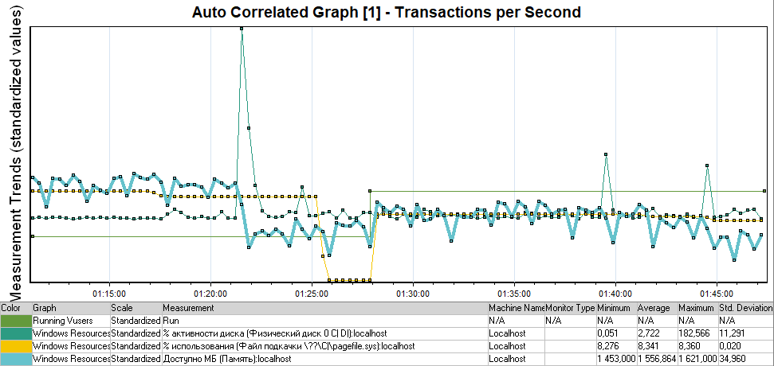

Подтверждение максимальной нагрузки

Максимальная производительность системы «Web Tours» подтверждена при нагрузке 10531 запросов в час.

Времена отклика по операциям оставались стабильными на протяжении всего теста: от 0,141 секунды до 1,086 секунд, максимально допустимое время отклика по операциям до 2,5 секунды.

Утилизация CPU была стабильна в течение теста, в среднем составила:

на серверах приложений – 80,29%,

Утилизация RAM была стабильна в течение теста, в среднем составила:

на серверах приложений – 24,66%,

Проблем во время теста не выявлено.

Графики и таблицы

Тест поиска максимальной производительности
Название транзакции | Профиль | Факт | Отклонение
buy_ticket | 221 | 219 | 1,07%
choice_ticket | 344 | 342 | 0,58%
click_flights | 393 | 392 | 0,34%
click_Itinerary | 365 | 366 | -0,18%
click_sign_up_now | 123 | 122 | 0,55%
data_usr | 123 | 120 | 2,22%
delete_booking | 95 | 93 | 1,79%
find_ticket | 393 | 392 | 0,34%
login | 557 | 557 | 0,06%
logout | 459 | 457 | 0,36%
open_home_page | 680 | 681 | -0,15%
welcome_new_usr | 123 | 120 | 2,22%

График 4.1.1 Количество пользователей.

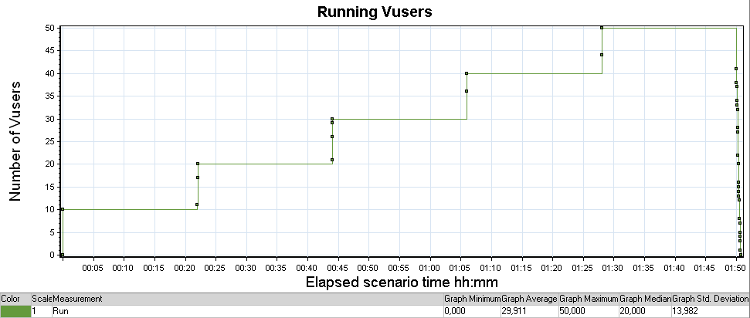

График 4.1.2 Времена отклика.

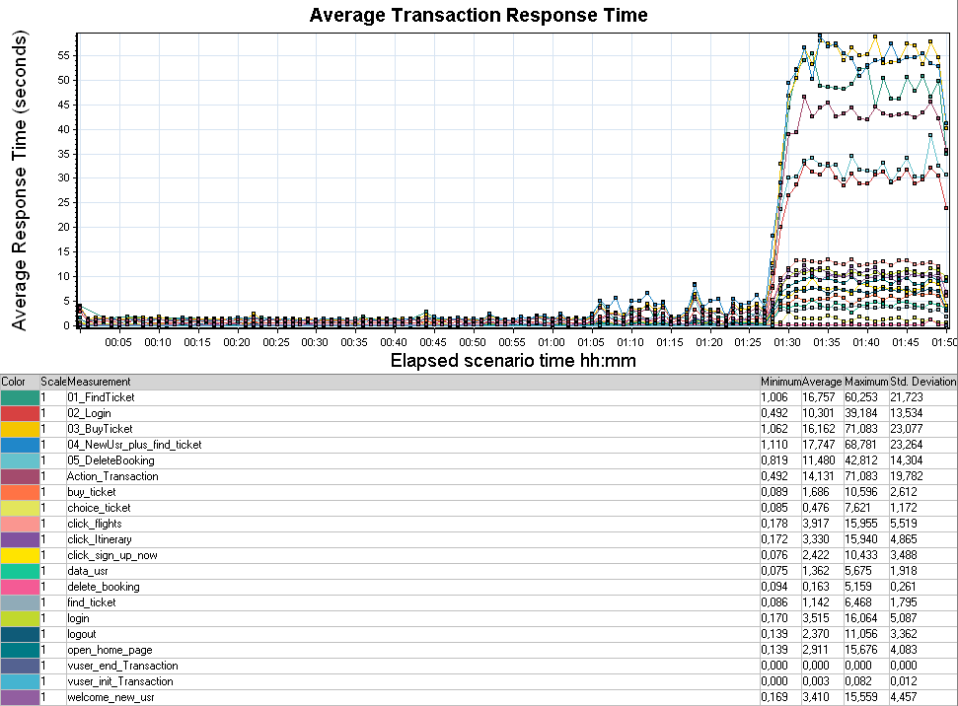

График 4.1.3 Transaction per second.

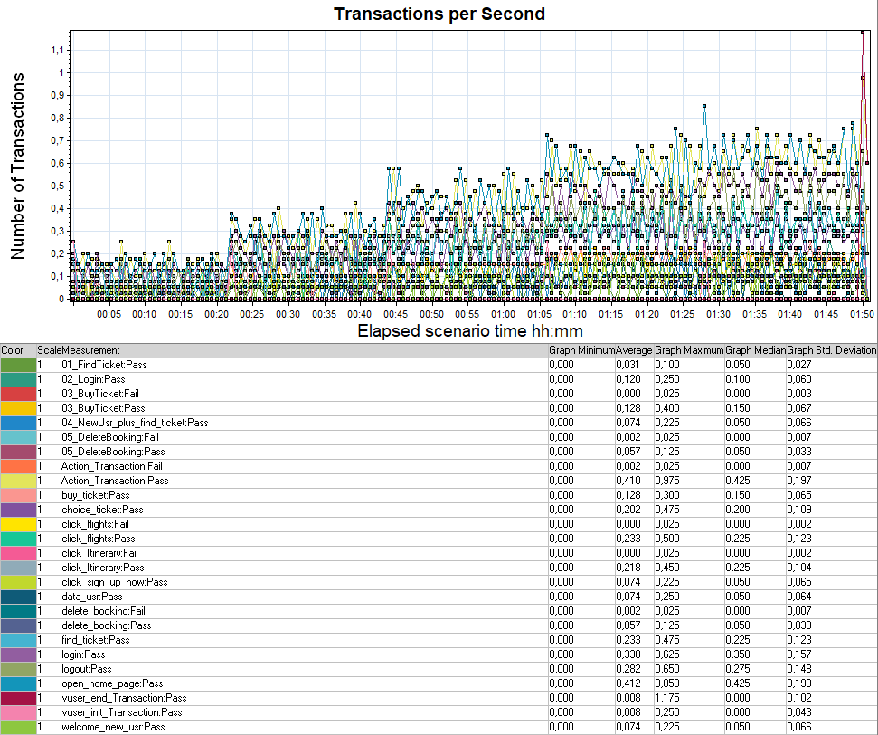

График 4.1.4 Hits per Second.

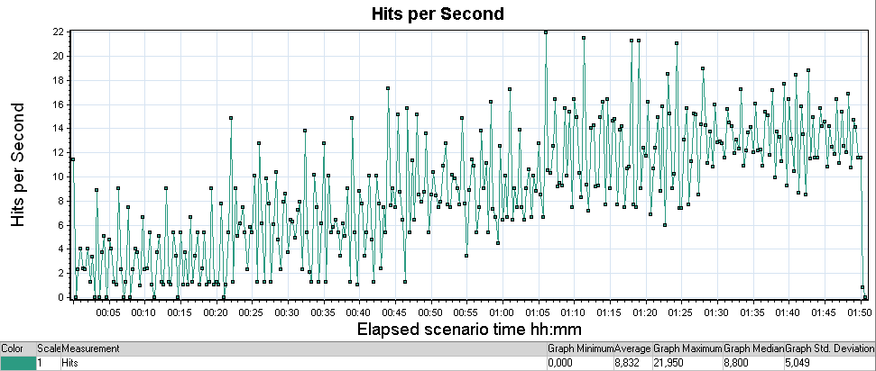

График 4.1.5 Утилизация CPU

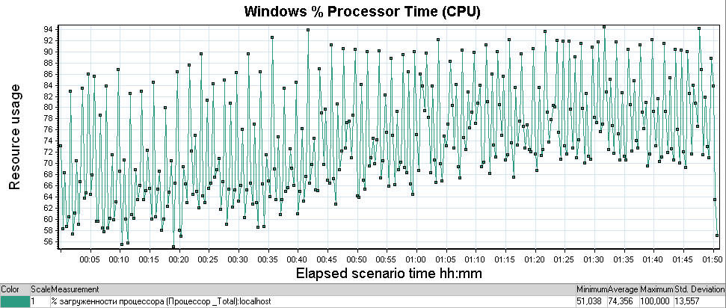

График 4.1.6 Утилизация RAM

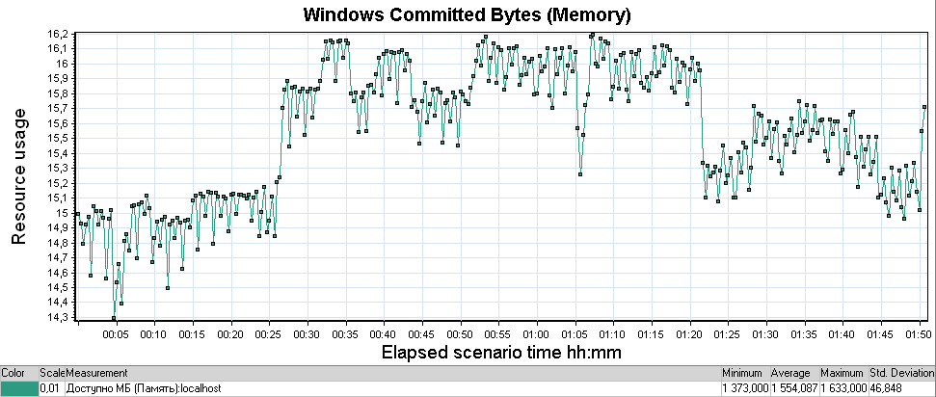

Тест подтверждения максимума
Название транзакции | Профиль | Факт | Отклонение
buy_ticket | 597 | 608 | 1,74%
choice_ticket | 928 | 977 | 5,19%
click_flights | 1062 | 1 103 | 3,86%
click_Itinerary | 986 | 950 | -3,69%
click_sign_up_now | 331 | 369 | 11,41%
data_usr | 331 | 367 | 10,81%
delete_booking | 255 | 204 | -20,19%
find_ticket | 1062 | 1 103 | 3,86%
login | 1504 | 1 454 | -3,38%
logout | 1238 | 1 205 | -2,70%
open_home_page | 1836 | 1 823 | -0,71%
welcome_new_usr | 331 | 368 | 11,11%

График 4.2.1 Количество пользователей.

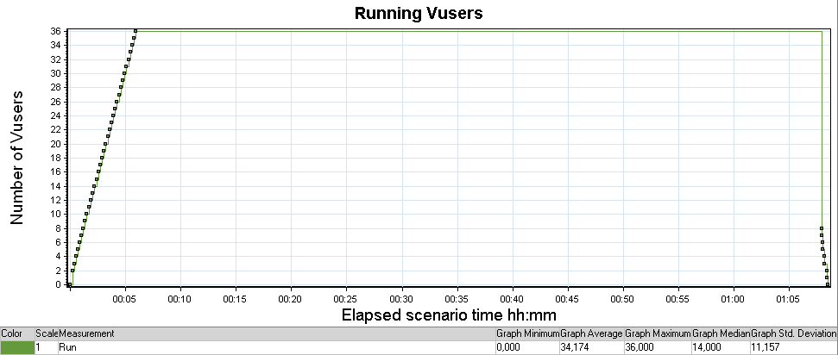

График 4.2.2 Времена отклика.

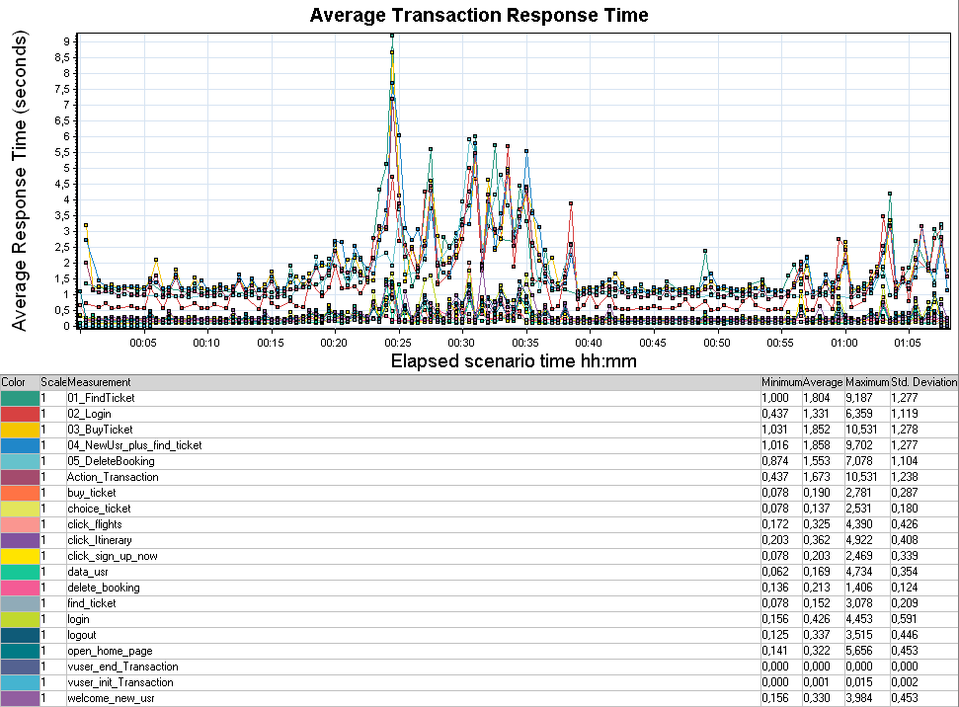

График 4.2.3 Transaction per second.

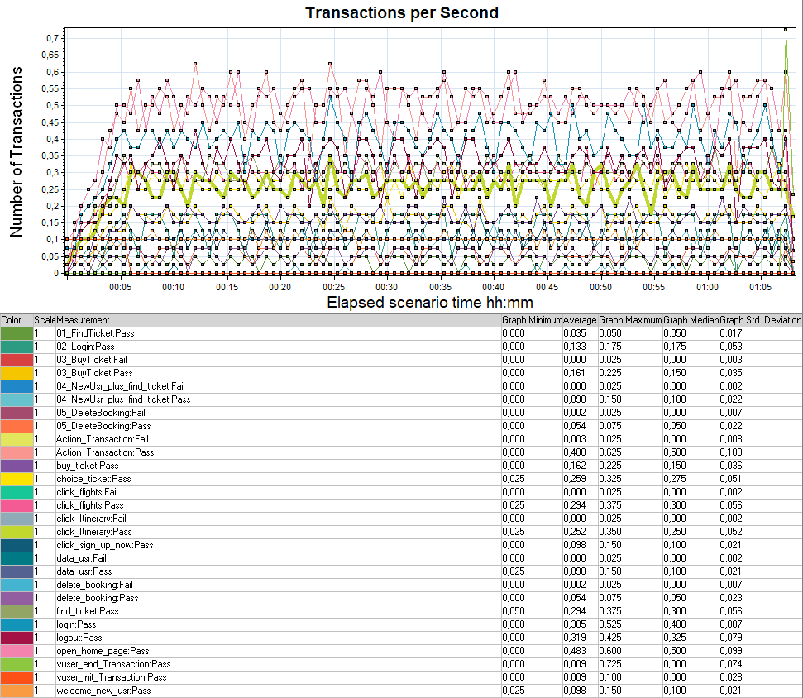

График 4.2.4 Hits per Second.

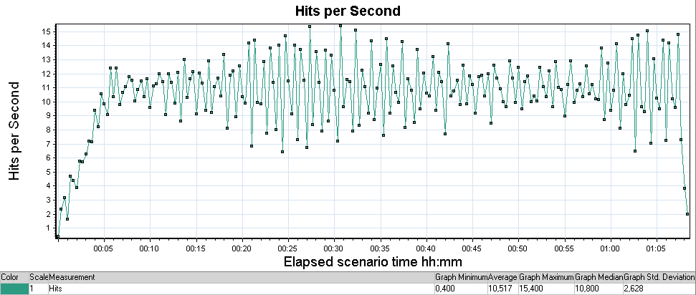

График 4.2.5 Утилизация CPU

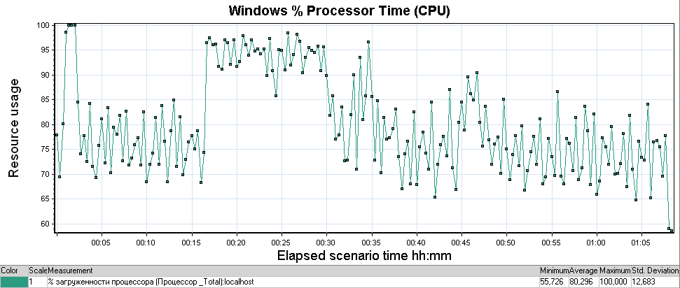

График 4.2.6 Утилизация RAM

